我的医考之路——不积跬步无以至千里
学员代码：lillican123
本来这个心得很早就想分享，可总是很忙，忙着，忙着人就懒了，心得这个东西虽然不见得会适用于每一个人，但总能帮助一些考生在迷茫的时候找到一个方向，而我的成功也得益于此。
先说一下我吧
第二次通过210分(方剂我没复习)
第一次参考差十多分通过考试(毕业三年)
以前我不会学习,也不爱学习,但是毕业后第一次考试没通过,我就被刺激到了,开始研究问题的原因,每一次考试都应该都有其失利的原因,但它不应是你气馁的理由,而应是你成功的导航。
所以刚开始就是要总结失败原因，什么板块答得不好，具体是什么原因，这样才能查漏补缺，另外应该去了解各科分值的分布，
毕竟考试科目很多，我们不能哪个都保证学的到特别好，对于分值多的不要放过;对于感兴趣、学的好的科目，可以少用时间;对于特别难理解的科目，可以做适当的舍弃(建议抄下来用星号标注)
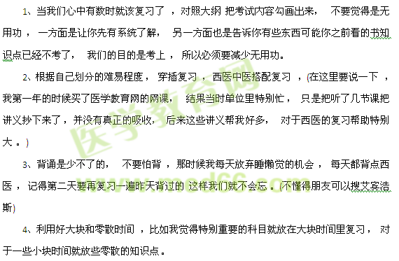 5、教材至少要读三遍，第一遍只是通读，第二就不要求速度，要理解每一句话，因为考试考的不只是知识点，更重要的是掌握，不论它以如何形式都能应付自如。当你看到第三遍时，恭喜你！这时你已经可能已经有一些见解了，并且你可能已经可以和其它科目不自觉的联系上了，学习就是这样没有捷径，所谓的捷径不过是你懂得属于自己的方法。加油！当然如果你觉得你有些科目已经炉火纯青，那么你可以忽略。
6、做题是一定要有的，我之前复习的时候，真的是读完单科一章教材，针对做题。
虽然看上很笨，但是真的是每个章节都掌握了，特别扎实，也理解出题人的基本套路。(这个也适合那些没有时间的人不愿意读三遍教材的人)
7、计划是一定要有的，也要随时调整，每天都要完成不要拖拉，坚持下来你会发现学习是多么快乐的事。
8、冲刺的时间我给自己半个月，太短、太长，都不好。我不建议提前做卷子，容易让心情烦躁，人就会变得浮躁，历年、冲刺卷子真的会反应你的真实情况，分析每一道做错的题，原因圈出来，弄懂，要知道每一道错题其实都是你成功的扶手。
9、给自己空出来时间休息，特别是距离考试两天时，当你按照以上复习时，你已经无所谓考试的结果，反正当时我考完虽然没什么底，但是我想如果这样再不通过我也没有办法了。
最后，说一下几个我认为要说一下的单科复习。
中医内科:这个我把每一个病和方子证型都变成了歌诀，还有一个特别出名的老师也把考试歌诀分享到网上了，特别受用，这也适合外科妇科和儿科的学习。
中药学:我有一本书是一个考研朋友推荐，我觉得特别好，叫《中药快快记忆》，可以让你很轻松的记住中药功用。
针灸:对于不从事针灸专业的我，也把它变成方歌，大家可以试一下。
其它，就像我说的，千万不要脱离了网课，毕竟老师会把最重要的交教给你，直接捡重点背就行。
最后-祝大家能够顺利上岸！！！很希望能帮助到我遇到的每一个人，愿你们安好，谢谢医学教育网给我一个平台，感谢曾经陪我度过那段日子的老师们。

